- Đề tài, thành viên nhóm, chị trang cô hải, email trưởng nhóm, bên cạnh tên thành viên có số reference cho đơn vị phụ thuộc của từng người.
- Abstract. Viết cụ thể hơn trong slide: giải nghĩa slide. Thông thường phải viết report trước sau đó mới viết slide. Những cái phương pháp để tính ra
- Related work:
  - PP: Nếu pp mình đề xuất ra cơ bản, không có mô hình gì phức tạp, thì tập trung vào 2 vấn đề chính cần giải quyết: những cái phương pháp để tính ra mục tiêu của mình đến hiện tại. (ví dụ như trong related work của chị trang là RMI, IOTA,…)
  - Dataset: một số bộ dữ liệu đang nổi tiếng: không cung cấp cho người dung để có thể test, một số public nhưng không thông tin dạng text về mặt y tế mà chỉ có thông tin chung
- Nêu ra điểm yếu của mô hình hiện có và cải thiện nó như thế nào. Ví dụ đọc 3 bài: hai bài đầu phương pháp có điểm yếu như thế này, và cuối cùng chọn phương pháp bài báo thứ 3, phân tích xem phương pháp đó có cải thiện gì so với phương pháp của 2 bài báo kia.
- Đưa nhiều phần visualization lên và phân tích cái visualization đó nhận xét.

Hiểu mô hình thôi là được
- Trình bày paper một cách rõ nghĩa nhất có thể.
- Related work: cơ sở lý thuyết để làm bài toán,
- Slide: (reference slide ĐATN của chị trang): expect 5 phần: introduction, các phương pháp xử lý dữ liệu của tôi là gì, model method: mô hình AI sử dụng, kết quả sau khi áp dụng các phương pháp đấy, kết luận.
- Introduction: nói về tại sao bài toán này quan trọng, vd: u buồng trứng là căn bệnh ác tính cao, tỉ lệ mắc bệnh cao, tỉ lệ tử vong cũng cao.
- Mô hình Ai của mình nằm ở đâu: các bác sĩ khi khám bệnh cần ảnh siêu âm và độ đo về máu-> bth cần thực hiện thủ công và hệ thoongsp prediction xây dựng một mô hình AI dựa vào thông tin về ảnh siêu âm và chỉ số độ đo về máu để dự đoán bệnh nhân tỉ lệ ác lành là bao nhiêu.
- Related work: các phương pháp đến hiện tại dung cho bài toán
- Pipeline:
- Khối kiến trúc mô hình của mình: nhấn mạnh phương pháp xử lý dữ liệu, AI mình đề xuất, đi qua thôi không cần chi tiết
- Phân tích dataset: có nhiều dữ liệu dạng unknown, thì xử lý như nào, dựa trên cơ sở nào, ví dụ trong bài của chị: các bác sĩ nói là nếu như trong siêu âm không nhắc đến thì có thể điền là 0. Recel(??) đưa nó về min max để mô hình học tốt hơn.
- Trước khi vào kết quả về mô hình thì giới thiệu kết quả của dữ liệu sau preprocessing: tổng số bệnh nhân là 719 (số phiếu là 806 nhưng chỉ có 719 dùng cho AI) dữ liệu ban đầu là 806, trong quá trình xử lý dữ liệu, có những cái u buồng trứng không có phân mô tả (loại), u thiếu thông tin về IOTA, phiếu bị trùng lặp, phiếu k có độ tin cậy cao -> 719 phiếu.
- Visulize rõ hơn về mặt dữ lieuejejL: tỉ lệ lành ác lệch-> sử dụng thuật toán để cân bằng lại dữ liệu đảm bảo dữ liệu vẫn giữ được tính ổn định về mặt sampling (không làm thay đổi đặc tính tổng quan của bộ dữ liệu) mà vẫn cân bằng lại được bộ dữ liệu
- Một số độ đo trong bài toán: (nếu là classification thì độ đo là gì): bài toàn regression có độ đó là MAE, MSE, … , classification có ngưỡng để chia lớp dán nhãn, ngưỡng bao nhiêu là đúng, k phải cứ 0.5 là đúng, phải view ra các dữ liệu từng ngưỡng, xem là tại ngưỡng nào thì AUC là tốt nhất, ví dụ trong bài chị là 0.3-0.5.
- Kết quả nghiên cứu: đặt ra 2 câu hỏi nghiên cứu chính: 1. Liệu mô hình ML của mình có thể dự đoán được cái tỉ lệ trực tiếp từ medical text cho bác sĩ không? Đáp án là không, kết quả rất tệ, nhiễu, k thật sự đi sâu vào u buồng trứng và dự đoán u buồng trứng. 2. Liệu các cái ML và DL từ cái dữ liệu dạng bảng học có tốt hơn hay không. Kết quả là có, accuracy -> >90%, các độ đo đều cao. Để thể hiện rõ hơn thì so sánh mô hình random forest giữa hai bộ dữ liệu dạng text và dạng bảng dữ liệu dạng bảng tốt hơn.
- Sử dụng LIME để visualize so sánh giữa dữ liệu dạng text và dạng bảng 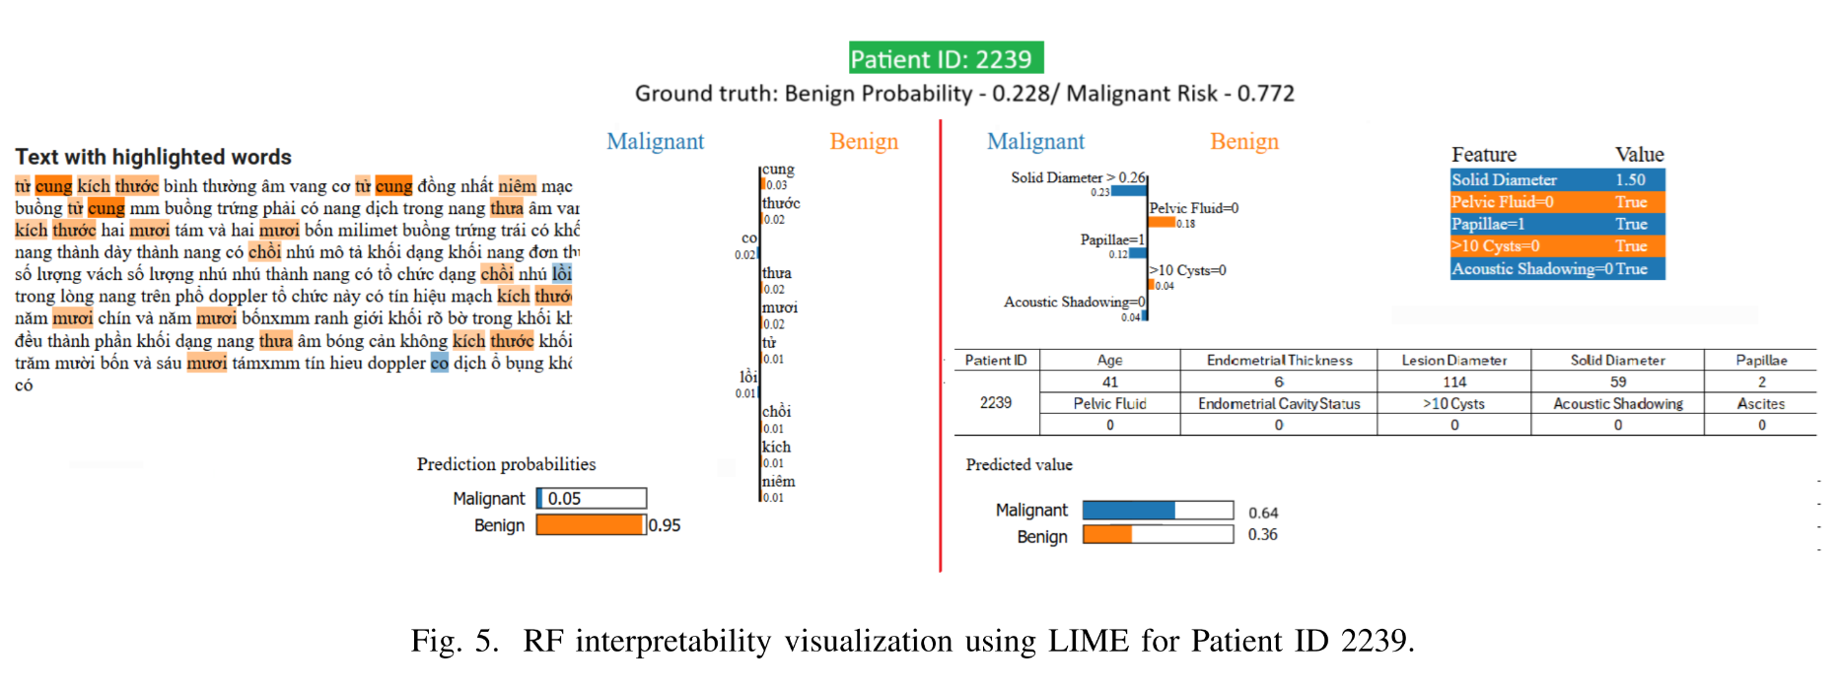
- Kết luận: bài toán của mình đã giải quyết vấn đề gì, đưa ra pipeline về việc từ ảnh có thể trích xuất đặc trưng từ text, đưa vào mô hình AI để dự đoán tỉ lệ ác tính là bao nhiêu, acc cao nhất là 92% khá gần với benchmark, feature work của mình mở rộng bộ dữ liệu của mình hơn, sử dụng nhiều input hơn để tăng tỉ lệ dự đoán của mô hình, cố gắng áp dụng mô hình của mình vào thực nghiệm lớn để xem nó thực sự áp được vào thực tế hay không.

